Fiche d’anomalie N°8
Date d’ouverture : 15/06/2014 | Date de clôture : 03/10/2014
Description :
La cuisson est à ébullition. Le flux thermique est calculé en établissant la différence entre la température mesurée par la e-poignée et celle mesurée par une 2ème sonde placée sous l’enceinte de cuisson.
Le gabarit est le 9 modifié (Tu=94*, I=0,75, G=0,4, tm=5, tau=8, ta=2, p=30, Vc=60, Ac=30)
* : sauf indication contraire.
Constat : Un dégagement de vapeur relativement important.
Analyse :
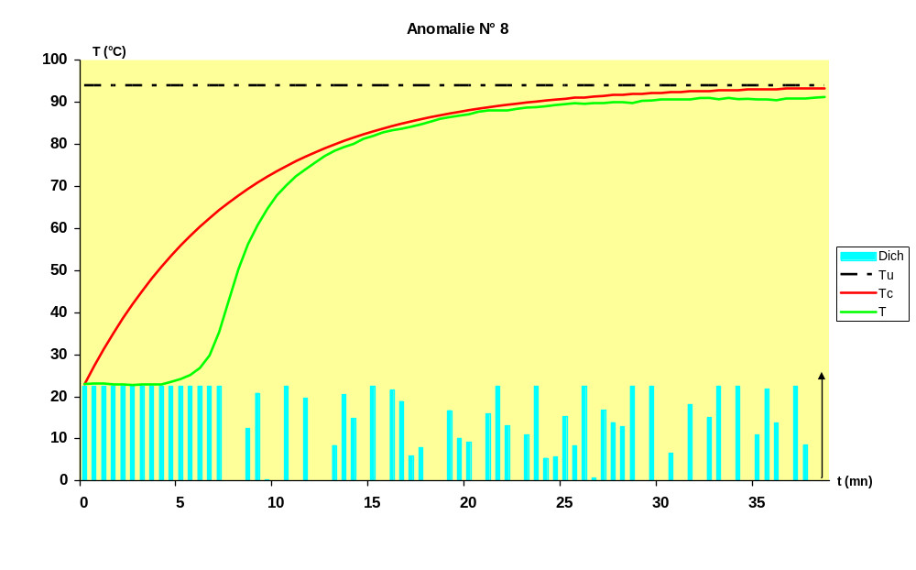
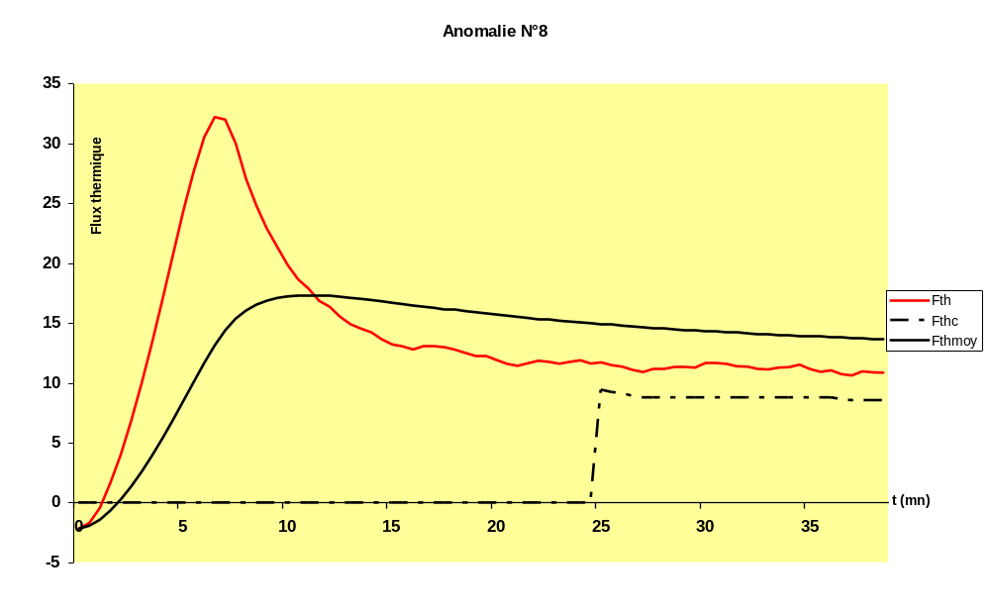
e=(Tcf-Tf)+(Fthc-Fth) avec Fthc=0,8Fthmin+0,01(Fthmoy-Fthmin)
N.B. : a=0,01 permet d'inhiber la 2ème partie de l'équation, ainsi Fthc=0,8Fthmin
En théorie, à la température de l’ébullition, la première partie de l’équation de e (Tcf-Tf) est nulle, par contre, en pratique, cette première partie n’est pas nulle à cause de l’erreur commise sur la mesure de la température. Cette erreur est due à la résistance thermique entre l’intérieur de l’enceinte de cuisson et le point d’application du thermocouple. Cette résistance thermique peut être décomposée en deux, celle entre l’intérieur et le couvercle et celle due à l’entretoise sur laquelle est appliquée le thermocouple. La version intermédiaire de la e-poignée utilisée introduit une résistance thermique importante due à l’entretoise. En effet, le thermocouple se trouve appliqué par l’intermédiaire d’une cosse à œillet sur cette entretoise (voir l’évolution de la fixation dans la solution).
N.B. : Le réglage de Tc=94 °C permet de compenser partiellement l’effet de la résistance thermique d’une part, de par le journal, la température mesurée est au maximum de 93,3069 °C d’autre part.

Remède : Modifier le VI erreur en supprimant à la température de l’ébullition, la première partie de l’équation.
Une 1ère expérimentation complémentaire est menée, les résultats sous la forme des 2 graphiques sont donnés ci-dessous :
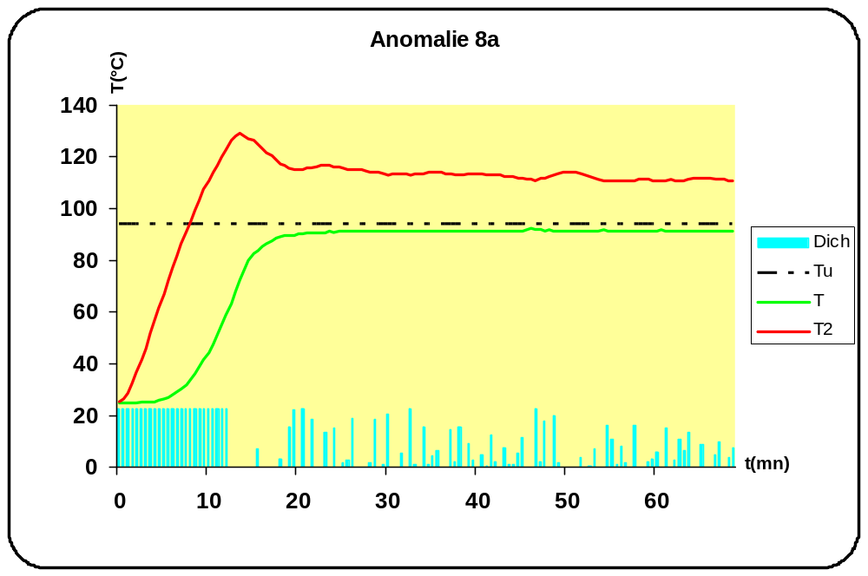

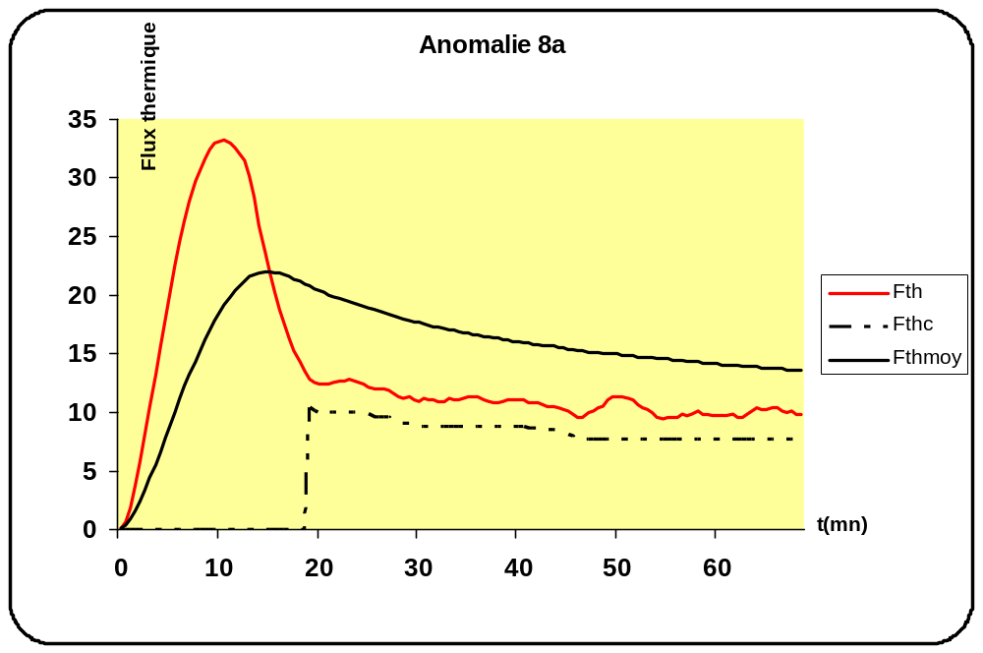
Une 2ème expérimentation complémentaire est menée, l’idée est de reprendre le même contexte que la meilleure expérimentation (indice G). Le VI Erreur est modifié et reprend strictement l’équation : Fthc=Fthmin+0,5(Fmoy-Fthmin).
Les résultats sont :
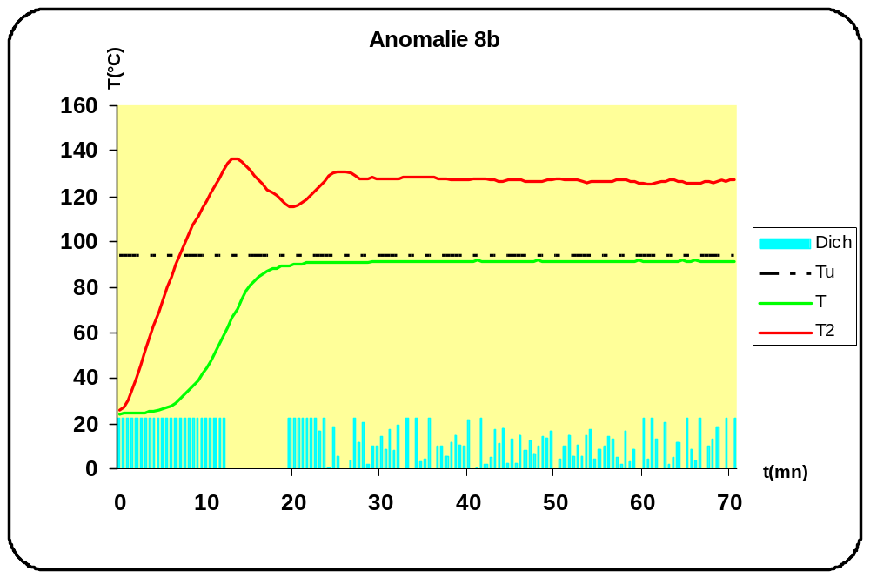
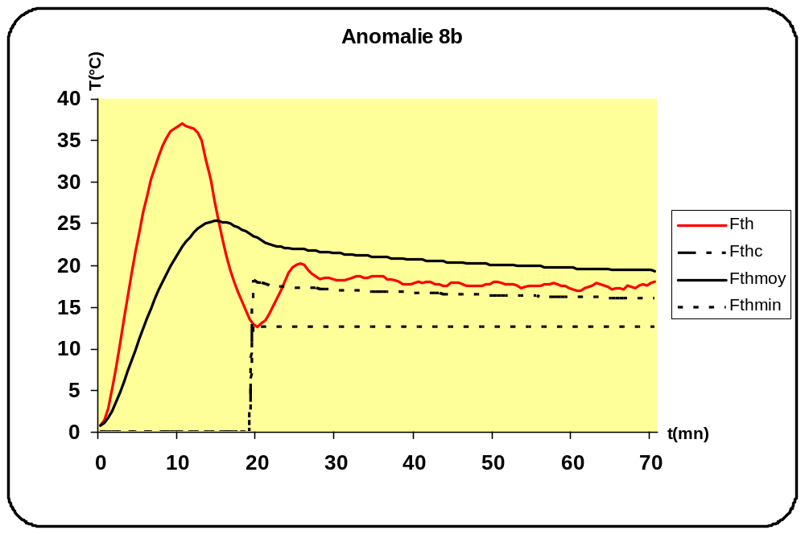
Les courbes des erreurs, e1=Tu-Tf (zone d’ébullition) et e1=Tcf-Tf, ne sont pas les mêmes. En effet, lors de l’entrée dans la zone d’ébullition la température mesurée n’est pas forcément égale à Tu.

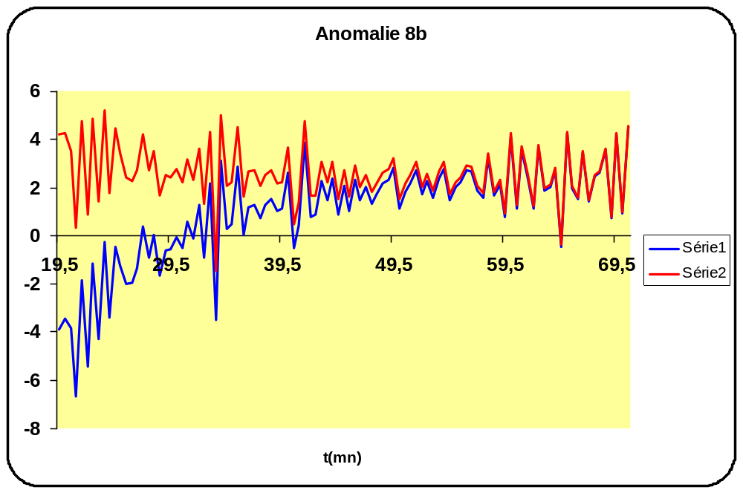
Plusieurs expérimentations complémentaires sont menées (Anomalie 8c -> f), seuls les résultats de l’indice f sont donnés ci-dessous.
Suite à la modification de la fixation du thermocouple (voir solution), la résistance thermique diminue, la température mesurée est plus proche de la réalité, T colle à Tc.

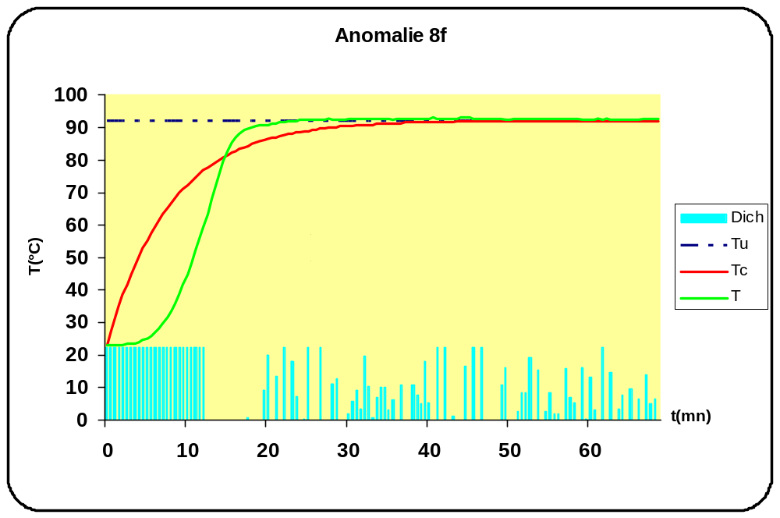
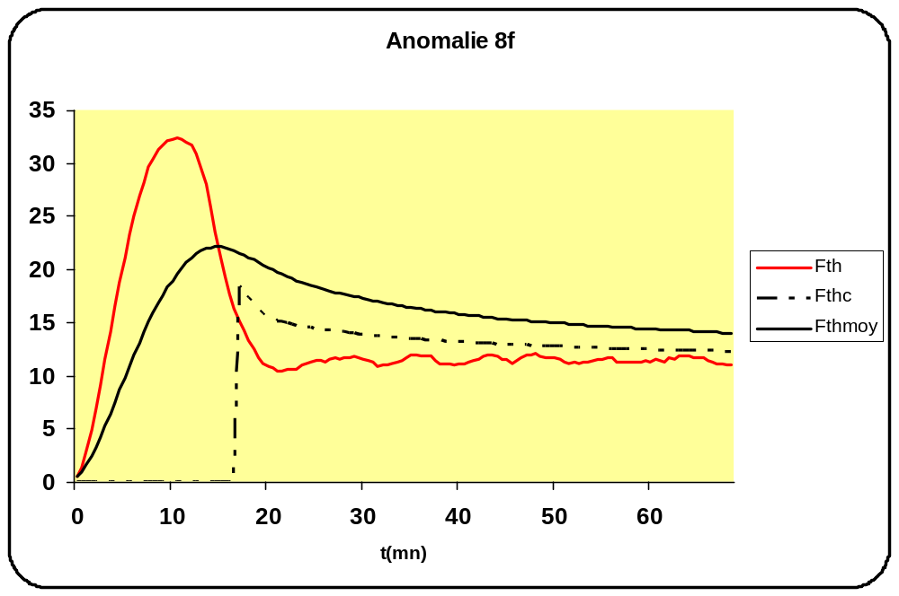
Solution : modifier le VI erreurs
a) version actuelle :
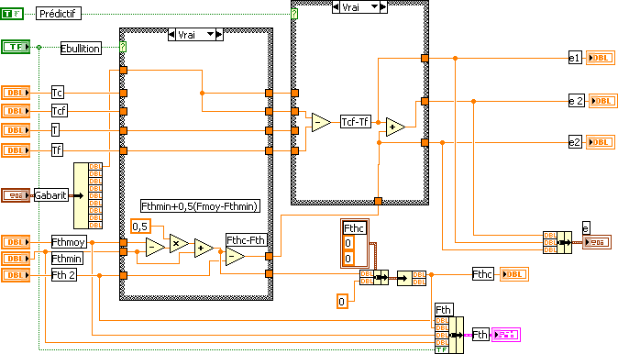
b) version modifiée :
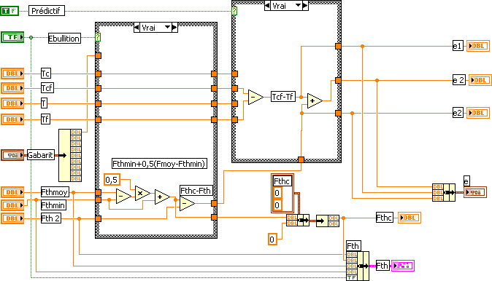
En complément, la fixation du thermocouple sur l’entretoise est modifiée, au préalable il était pris en sandwich entre une couche d’isolant thermo conducteur et une gaine thermo rétractable. Après modification, un trou est percé d’un diamètre 1,6 mm, le thermocouple est introduit dans ce trou et fixé avec de la colle superglue, l’ensemble est maintenu par une gaine thermo rétractable.

Conclusion : Pour obtenir un résultat satisfaisant, il convient d’éviter lors de l’ébullition d’une différence importante entre Tc et T, ce qui entraine de régler Tu en tenant compte de la résistance thermique. En outre, toute amélioration de la fixation du thermocouple ne serait que bénéfique.

